1. //Biodata Mahasiswa

#include <iostream>

using namespace std;

int main(){

int no_hp, nim;

string kelas, nama, alamat, sex, email;

cout << "Nama: "; getline(cin, nama);

cout << "NIM: "; cin>>nim; cin.ignore();

cout << "Kelas: "; getline(cin, kelas);

cout << "Jenis Kelamin: "; getline(cin, sex);

cout << "Alamat: "; getline(cin, alamat);

cout << "Email: "; cin>>nama;

cout << "No. HP: "; cin>>no_hp;

cin.get();

return 0;

}

1. Langkah:

* Menuliskan libary file. Di sini saya menggunakan iostream.
* Menuliskan deklarasi berupa int no_hp, nim; string kelas, nama, alamat, sex, email;
* Menuliskan fungsi-fungsi seperti cout << "Nama: "; getline(cin, nama);.
* Mengkompilasi source code.
* Mem-*build* hasil kompilasi.
* Mengetes program.

Kesalahan yang ditemukan ialah Tidak dapat memasukkan kelas.

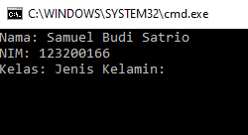

Solusinya adalah menamabahkan cin.ignore() sebelum getline(cin, kelas); sehingga bagian memasukkan kelas tidak terlewat oleh fungsi cin>>nim; yang menciptakan new line.

1. Tampilan saat dicompile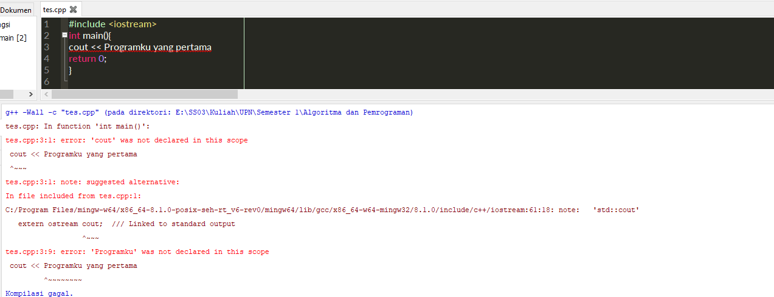Kesalahan Program di atas adalah

* Tidak terdapat tanda petik dua (“ “) di antara kata-kata Programku yang pertama
* Tidak terdapat sttd:: sebelum cout
* Tidak terdapat tanda koma untuk mengakhiri baris 3

Solusinya adalah

* Menambahkan tanda petik dua (“ “) di antara kata-kata Programku yang pertama
* Menambahkan tulisan std:: sebelum cout sehingga menjadi std:: atau menuliskan using namespace std; di baris setelah #include <iostream>
* menambahkan tanda koma untuk mengakhiri baris fungsi cout

Program yang benar:

#include <iostream>

int main(){

std::cout << "Programku yang pertama";

return 0;

}

Atau

#include <iostream>

using namespace std;

int main(){

cout << "Programku yang pertama";

return 0;

}